**《宝坻城区河道专项规划（征求意见稿）》**

宝坻区作为天津的十六区县之一，区位优越，地处京津唐几何中心，是《京津冀协同发展规划纲要》直接“点名”的唯一直辖市区，与北京、唐山、秦皇岛一起被列为京唐秦发展轴四大重要节点，战略地位十分重要。

宝坻区结合区情实际，我区组织编制了《宝坻城区河道专项规划》，提出了“关于打造京津同城发展桥头堡、京津冀一体化先行区”的工作构想，定位宝坻“北方水乡”，助推京津冀协同创新发展，努力打造创新引领、独具特色的科技示范区、产业新高地。为满足城市发展需求，根据上位规划控制红线，完成了与排水、交通、市政等协调的水系规划方案设计。

该规划四至范围为西起新仓路，东至引滦输水明渠，北起京哈高速防护绿带南边界，南至潮南产业园。涉及宝坻新城、经济开发区、京津中关村科技城、物流园、高铁站前区、潮阳工业园（马家店工业区）6个片区，总面积约86平方公里。目的是科学构建布局合理、功能完善、工程优化、保障有力的河渠水系连通体系，加快重点河渠治理，加强水循环效果，改善区域水生态环境。最终通过“蓄水、调水、活水、清水”的过程，打造“生态宜居宝坻”。具体表现为以下四方面：“河畅”—沟通区域断头河渠，达到河系连通；“水清”—加强水循环效果，改善区域水质；“岸绿”—构建亲水绿廊，提升区域生态环境；“宜居”—打造绿色、安全、环境优美的居住空间。

本次6个规划片区涉及河渠51条，总河长123km。大河：潮白新河、泃河；骨干：窝头河、百里河、鲍邱河、小套排干；引水：引滦明渠；以潮白新河、泃河作为主要排涝出路，结合现有骨干渠系及排涝工程，划分排涝分区。项目区涉及6个排涝分区：①泃河白龙港片区②潮北大套片区③鲍邱河片区④潮北胡各庄片区⑤潮南小套片区⑥潮南菜芽庄片区。

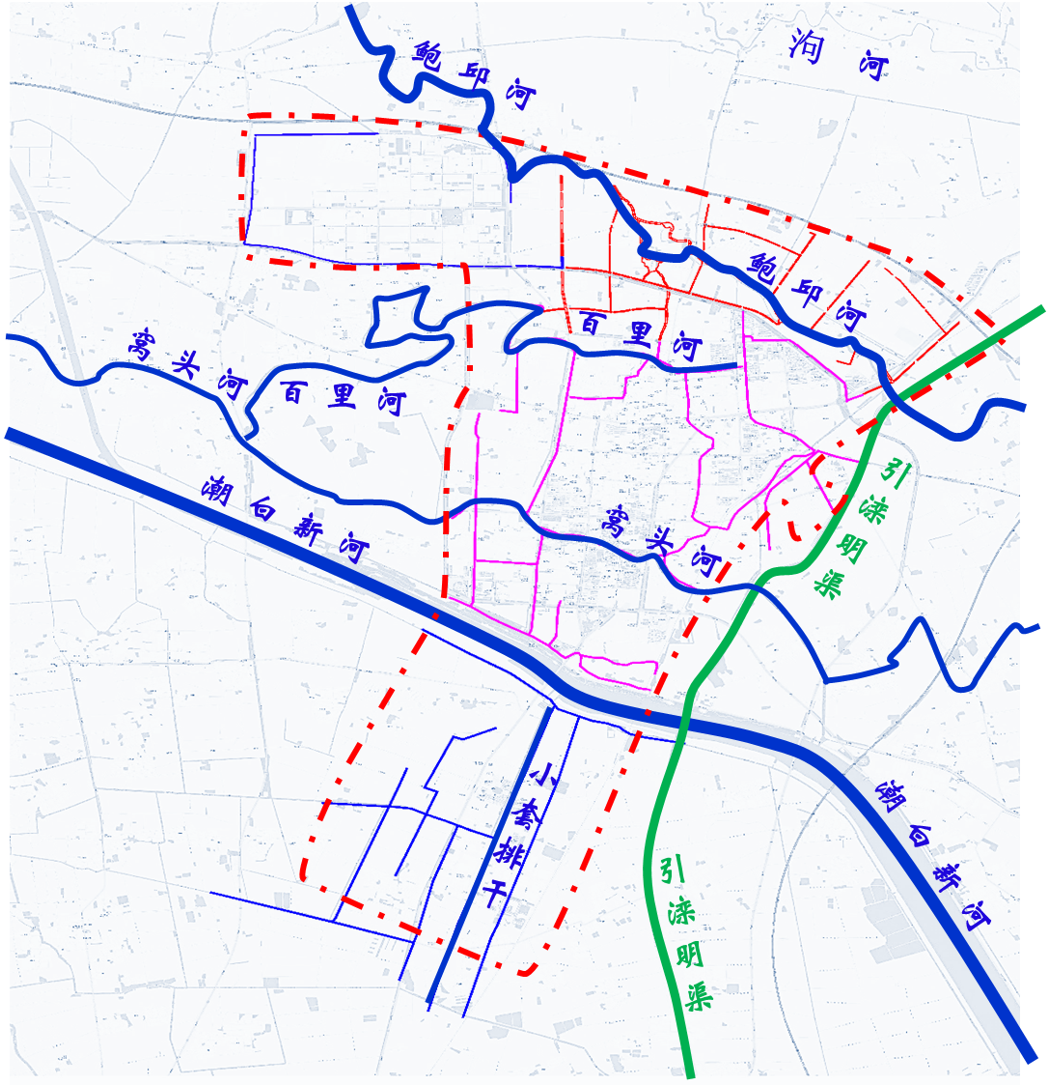

《宝坻城区河道专项规划（征求意见稿）》公示图